--> FUNCIONES:

Hay funciones de motor, ejemplo:

AVG,COUNT,MIN,MAX...(Agregado)

Y tambien 'UDF'(User Defined Functions) **las que creamos aqui.**

2 Tipos de Functions:

-- Scalar

Devuelven solo un valor ya sea varchar(), date o money… AKA:F_4

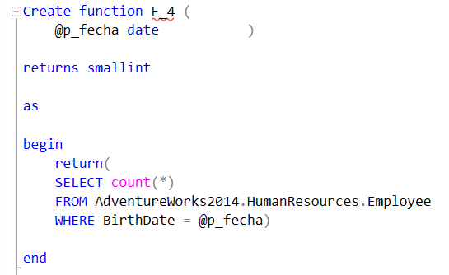

-- Table

Devuelven tablas

🡪 Cuando ultilizar una funcion, un procedimiento almacenado o una vista.

-- La funcion la puedo utilizar en varios contextos. Una funcion tiene multiusos (reutilizacion).

Ejemplo:

--> CREATE FUNCTION F_5 ()

RETURNS TABLE

AS

RETURN (SELECT TOP 100 PERCENT BirthDate, COUNT(*) AS Numero

FROM AdventureWorks2014.HumanResources.Employee

GROUP BY BirthDate

ORDER BY BirthDate)

PREGUNTA DE EXAMEN YOU FUCKER!!

-->

UNA TABLA, UNA VISTA, UNA FUNCION DE TIPO TABLE Y UNA SUBSELECT DE TIPO TABLA DERIVADA